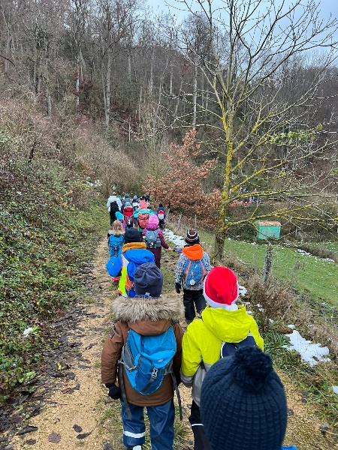
Besuch vom Samichlaus

Am Mittwoch, 6. Dezember 2023 besuchte der Samichlaus
die Schülerinnen und Schüler des Schulhauses Dorf.
Morgens um 8.30 Uhr besammelten sich alle auf dem
Schulhausplatz und marschierten gemeinsam mit den
Lehrpersonen auf der Liestalerstrasse Richtung Waldstelle
oberhalb des Chlöpfgatterwegs, vorbei an der Feuerstelle
und dem kleinem Weiher, um dort auf den Samichlaus
zu warten.

79 Schülerinnen und Schüler und 13 Lehrpersonen warteten nun gespannt auf die Ankunft des Samichlauses. Um etwa 10.00 Uhr war es dann soweit! Mit der Glocke läutend und mit schwerem Sack, erschien der Samichlaus und begrüsste die aufgeregten Schülerinnen und Schüler.

Rasch wurde es ruhig, als der Samichlaus sein Buch hervor nahm und mit dem Vorlesen begann. Er erzählte den Schülerinnen und Schülern, was sie dieses Jahr gut gemacht, aber auch was sie nicht so gut gemacht haben, und wo sie sich noch verbessern könnten.

Es folgten die Auftritte der einzelnen Klassen. Mehrere Samichlaus-Versli wurden aufgesagt und diverse Lieder gesungen. Der Samichlaus war sichtlich erstaunt über die Darbietungen der einzelnen Klassen. Einige Kinder haben sogar ein Geschenk für den Samichlaus gebastelt!

Zum Abschluss verteilte der Samichlaus mit Hilfe der Lehrpersonen, jedem und jeder ein Grättimaa, verabschiedete sich und verschwand wieder im Wald.

Schnell waren die Grättimänner aufgegessen und lange wurde noch im Wald gespielt, bis alle Schülerinnen und Schüler inklusive Lehrpersonen um ca. 11.15 Uhr Richtung Schulhaus aufbrachen und gemeinsam zurückmarschierten, wo bis um 12.00 Uhr noch auf dem Schulhausplatz gespielt und gesungen wurde.

Fabian Horner, Team Unterstufe Dorf
